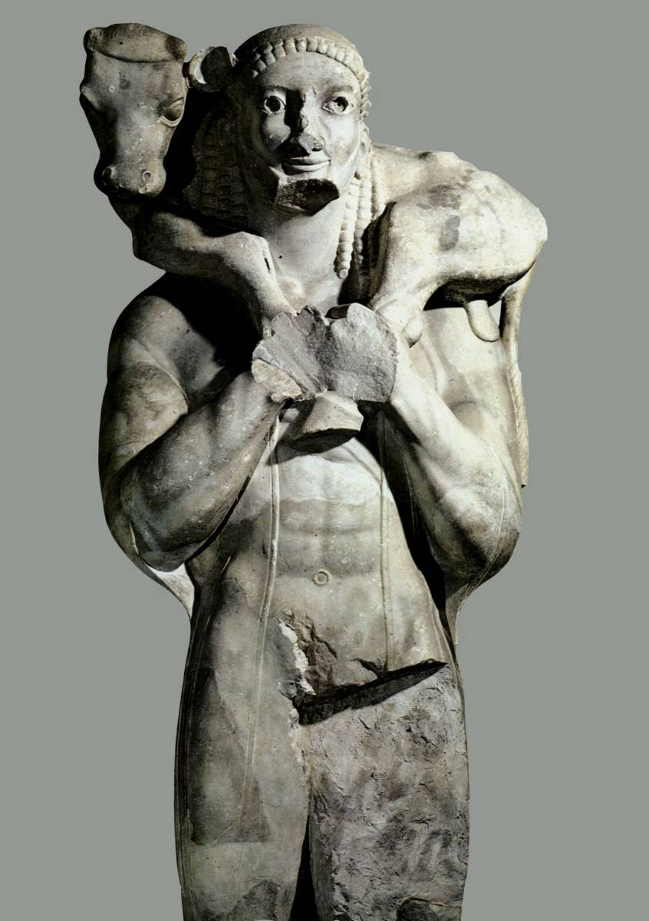

28 novembre 2014

Le bouvier dans la poésie hellénistique
et le roman grec.

Fonctions et significations

ENS de LYON
( IFE - salle de conférence n° 2 )
métro ligne B - station Debourg

organisation :
jerome.bastick@ens-lyon.fr
christophe.cusset@ens-lyon.fr
claire.vieilleville@ens-lyon.fr

